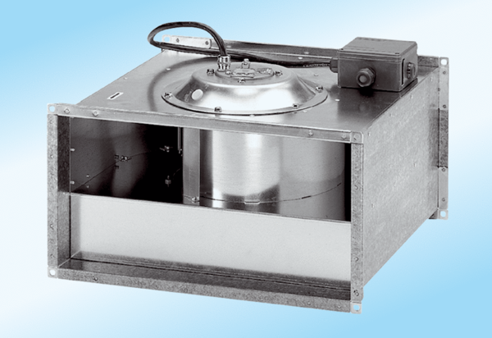Kanalni ventilator DPK 25/4 ExJedinica za pakiranje: 1 komAsortiman: D
Broj artikla: 0086.0641Proizvođač: MAICO

